“MORAMBU”
“Kajian Teologis Kontekstual dalam ritual Moratnbu berdasarkan
Imamat 18:6-18 dan Implikasinya Bagi Gereja Toraja Jemaat
Moria Singkalong, Klasis Seko Padang, Desa Taloto, Kec. Seko”
P E P U S T A K A A N
t r o x r». . x z t n
INSTITUT AGAMA KRiSTB' ASGFRI
‘IAKN TOR&.IA
Ri!. Terima : 03 - _{o2}. - •zo<z/z,
No. Induk ■$i67i/pt^/zoz<.c(
No. K las '..Z3O
o’itTii"'’ i
Hadiah dari ■
I & f! II :a (!■” I I AlKki'ZW’ ‘ P

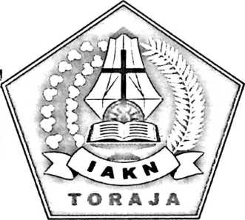
Diajukan Ke Institut Agama Kristen Negeri (IAKN) Toraja, untuk
memenuhi Persyaratan Mendapatkan Gelar Sarjana Teologi (S.Th.)
Oleh:
Yayu Astuti Lampi
2020175494
PROGRAM STUDI TEOLOGI KRISTEN
FAKULTAS TEOLOGI DAN SOSIOLOGI KRISTEN
INSTITUT AGAMA KRISTEN NEGERI (IAKN) TORAJA
2021

HALAMAN PENGESAHAN
Judul : MORAMBU "Kajian Teologis Kontekstual dalam ritual
Morambu berdasarkan Imamat 18:6-18 dan Implikasinya
Bagi Gereja Toraja Jemaat Moria Singkalong, Klasis Seko
Padang, DesaTaloto, Kec. Seko”.
Disiapkan oleh :
Nama : Yayu Astuti Lampi
NIRM : 2020175494
Program Studi : Teologi Kristen
Fakultas : Teologi dan Sosiologi Kristen
Dibimbing oleh :
1. Daniel Fajar Panuntun, M.Th.
2. Hasrat Dewi R.A, M.MG.
Telah dipertahankan dan dipertanggungjawabkan oleh penulis di depan
penguji pada ujian sarjana (SI) Institut Agama Kristen Negeri (IAKN) Toraja, pada
tanggal 20 Agustus 2021 dan diyudisium pada tanggal 08 September 2021.
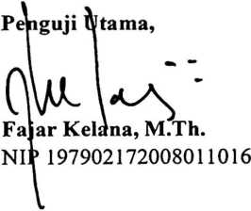
Ketua,
Dewan Penguji:
Panitia Ujian
Penguji Jt^ndamping


Dr. Yonatan Sumarto
NIP 198212252009121005
Sekretaris,



Sriitr^rt Ryeni, M.Si.
NIP 198903032019032012

Mariana Surpiati, S.Th.
NIP 198203022009122005
Me ngeta fcujirr^^
^{IAKN} Toraja,
Dekan FTSK IAKN Toraja,
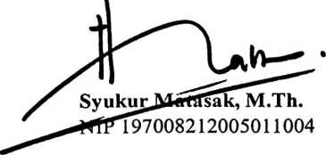


^Tlr’/Jloni Tapingku, M.Th.
196701242005011003
iii

ABSTRAK
Yayu Astuti Lampi, 2020175494, menulis sebuah karya tulis dengan judul
“MORAMBU” dan sub judul “Kajian Teologis Kontekstual dalam ritual Morambu
berdasarkan Imamat 18:6-18 dan Implikasinya Bagi Gereja Toraja Jemaat Moria
Singkalong, Klasis Seko Padang, Desa Taloto, Kec. Seko”. Dibimbing oleh Bapak
Daniel fajar Panuntun, M.Th selaku pembimbing I dan Ibu Hasrat Dewy R.A.,
M.MG selaku pembimbing II.
To Rampi (orang Rampi) yang menduduki wilayah bagian timur Seko, tepatnya
di Desa Taloto memiliki ritual yang mereka laksanakan ketika terdapat pasangan
yang akan menikah tetapi masih memiliki hubungan darah yakni morambu. Ritual
morambu merupakan ritual warisan dari nenek moyang orang Rampi dan masih
terpelihara hingga saat ini. Oleh karena itu sebagai orang-orang Kristen yang sudah
mengenal Firman Tuhan, sangat menarik untuk menemukan nilai Kekristenan
dalam ritual morambu dengan pendekatan teologi kontekstual sehingga kehadiran
Kekristenan tidak menggeser kebudayaan masyarakat setempat tetapi justru
memberikan pembinaan kepada jemaat, agar mengenal firman Tuhan dalam budaya
mereka.
Tujuan yang hendak dicapai dalam penelitian ini yakni menemukan nilai
teologis dalam ritual Morambu berdasarkan Imamat 18:6-18. Metode yang
digunakan oleh penulis dalam penelitian ini yaitu penelitian kualitatif dengan
menggunakan pendekatan etnografi untuk menemukan nilai dalam ritual morambu.
Hasil penelitian yang telah dilaksanakan penulis menunjukkan bahwa terdapat
kaitan antara morambu dengan kitab Imamat 18-6-18, yaitu bahwa keduanya
melarang adanya persetubuhan antar kerabat dekat, karena itu adalah dosa
dihadapan Tuhan. Selanjutnya penelitian ini juga menyingkapkan nilai kekristenan
dan nilai sosial yang ada di dalam ritual morambu. Nilai kekristenan yang
dimaksudkan yakni nilai kasih dan nilai pertobatan, sedangkan nilai sosial yang ada
di dalam ritual ini adalah nilai kekerabatan.
Kata Kunci: Suku Rampi, Teologi Kontekstual, Kekerabatan, Morambu, Nilai
Kekristenan, Budaya.
v

